FUNCIÓN ALT_QUERY_TICKET --> SISTEMA SCALEPOS
EJEMPLO TIQUE:

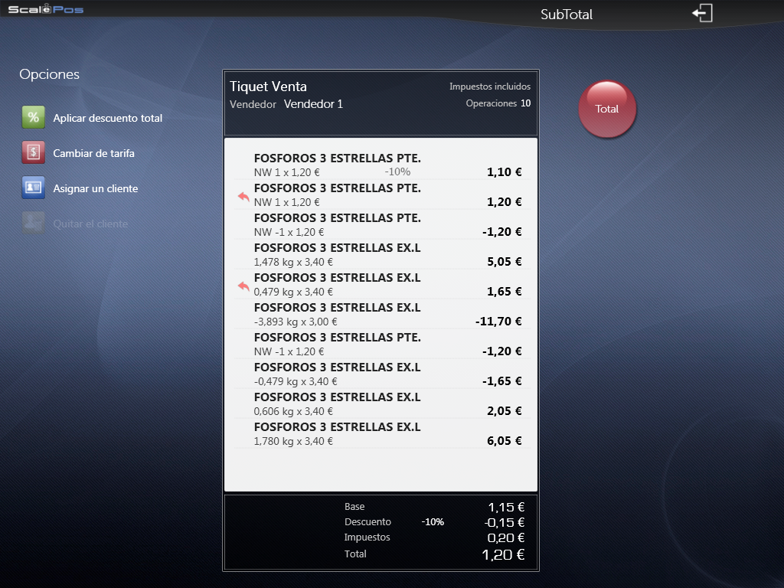

CADENA RESPUESTA PARA TIQUE EJEMPLO
C0000020101000100000290412125800001001000000120000000115000000015100001
L000110000003000012000000000010000000990000000000001010000000000003333333333333
L000211000003000012000000000010000001080000000000000000000000000003333333333333
L00030000000300001200-00000001-000001080000000000000000000000000003333333333333
L000410000004000034010000014780000004540000000000000000000000000004444444444444
L000511000004000034010000004790000001480000000000000000000000000004444444444444
L00060000000400003001-00003893-000010530000000000000000000000000004444444444444
L00070100000300001200-00000001-000001080000000000000000000000000003333333333333
L00080100000400003401-00000479-000001480000000000000000000000000004444444444444
L000910000004000034010000006060000001840000000000000000000000000004444444444444
L001010000004000034010000017800000005440000000000000000000000000004444444444444
FORMATO CABECERA:
C0000020101000100000290412125800001001000000120000000115000000015100001
“C” → Identificador Cabecera
1 dígito de tipo de tiquet
5 dígitos de número de tiquet
2 dígitos de sección
2 dígitos de nº de balanza
4 dígitos de nº de vendedor
5 dígitos de nº de cliente
6 dígitos de fecha (ddmmyy)
6 dígitos de hora (hhmmss) (ss=”00”)
4 dígitos con el número de líneas del tiquet
1 dígito de flag "Cancelado" (0=no cancelado)
1 dígito de flag "Positivo" (1=tique con importe positivo)
9 dígitos de importe
9 dígitos importe bruto
9 dígitos descuento (Importe del descuento en Tique)
4 dígitos porcentaje descuento (“1000” = 10,00 %)
2 dígitos forma de pago. (**)
9 dígitos cantidad entregada para el pago por parte del Cliente,
(**) Formas de Pago Conforme a las establecidas, por defecto, en la Balanza:
01 = Efectivo 02 = Tarjeta Crédito 03 = Tarjeta Débito
04 = EBT Cash 05 = Gift Card 06 = Cheque
07 = Pendiente 14 = Ticket Restaurant 15 = Chèque -Vacances
16 = Cheque Gourmet 17 = Restaurant Pass 19 = Cupón
20 = Others 21 = EBT FoodStamp 22 = Visa
23 = MasterCard 24 = American Express 25 = Traveller 's Check
28 = Multibanco 30 = Visa Electron 31 = Diners Club
32 = Big Pass 33 = Sodexho 34 = Pin
35 = Chipknip 36 = Cestaticket 37 = EC -Maestro
38 = Quick 39 = BPI –Express 40 = Gift Check
41 = Ripley 42 = Saga 43 = Otras tarjetas
44 = Cheque Comercial 45 = Cheque de Gobiernos 46 = CLAVE

Formato de las líneas :
L000110000003000012000000000010000000990000000000001010000000000003333333333333
L000211000003000012000000000010000001080000000000000000000000000003333333333333
L00030000000300001200-00000001-000001080000000000000000000000000003333333333333
L000410000004000034010000014780000004540000000000000000000000000004444444444444
L000511000004000034010000004790000001480000000000000000000000000004444444444444
L00060000000400003001-00003893-000010530000000000000000000000000004444444444444
L00070100000300001200-00000001-000001080000000000000000000000000003333333333333
L00080100000400003401-00000479-000001480000000000000000000000000004444444444444
L000910000004000034010000006060000001840000000000000000000000000004444444444444
L001010000004000034010000017800000005440000000000000000000000000004444444444444
"L" → Identificador de línea
4 dígitos de número de línea
1 dígito flag positivo
1 dígito flag cancelado
6 dígitos código del producto
7 dígitos precio del producto
1 dígito flag pesado/no pesado (0=no pesado, 1=pesado)
9 dígitos de peso o unidades
9 dígitos importe
5 dígitos ficha vacuno
9 dígitos Descuento Línea (Importe)
4 dígitos Porcentaje descuento (“1000” = 10,00 %)
3 dígitos Sección
6 dígitos Plu
13 caracteres código Barras artículo. (justificado a la drcha.)

PROGRAMACIÓN DE ARTÍCULOS CON ALT_SENDARTCON
Public Function ALT_SendARTCON(ByVal FullItem As String) As Long
Parámetro “String” FullItem:
Inicio Longitud Dato
1 6 Código de Artículo
7 2 Sección (Mostrador)
9 4 Plu
13 25 Descriptivo del Artículo
38 7 Precio (sin signo decimal)
45 3 Caducidad (Días de caducidad del Producto)
48 13 EAN 13 del Artículo (13 (12+dígito control))
61 3 Nº de Etiqueta Seleccionada para el Artículo.
64 3 Familia del Artículo.
67 1 Tipo de IVA.
68 5 Merma.
73 3 Días de consumo preferente.
76 5 Número de paquete Preseleccionado.
81 5 Tara (Tara en gramos del Artículo)
86 500 20 lineas de descriptivo de 25 caracteres
586 1 Tipo de Venta (0=Por Peso) (1=Por Unidades)
587 5 Tramo 1 Peso ó unidades. ((Peso en gramos),
(unidades*1000) )
592 7 Precio 1
599 5 Tramo 2 Peso ó unidades. ((Peso en gramos),
(unidades*1000) )
604 7 Precio 2
611 --- Imagen a programar al Artículo (Path + nombre de Fichero)
Nota: En lugar de un fichero de Imagen se puede indicar un número entre 1 y 32 que se corresponderá con un color de la “paleta” mostrada más abajo

Ejemplo de cadena:
código Sec PLU Descriptivo
cadena= "000001" & "01" & "0001" & "ARTICULOPRUEBA0001ABCDEFG" & _
precio cadu. EAN
"0001225" & "030" & "1234567890123" & _
ETQ FAM IVA Merma Prefer Presel Tara
"001" & "001" & "2" & "00010" & "030" & "00100" & "00100"
cadena = cadena & Space(500) 'Descriptivos adicionales
cadena = cadena & "1" 'Forma de venta NO Pesado
cadena = cadena & "02000" 'Unidades Tramo 1 = 2
cadena = cadena & "0001100" 'Precio Tramo 1
cadena = cadena & "09000" 'Unidades tramo 2 = 9
cadena = cadena & "0001000" 'Precio Tramo 2
cadena = cadena & "0" 'Color 0 (Se envia Color en lugar de una Imagen)
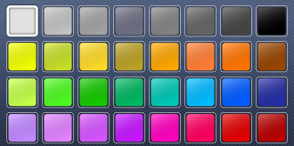
000 007

008 015

016 023

024 031

Resultado de la programación de artículo del ejemplo anterior
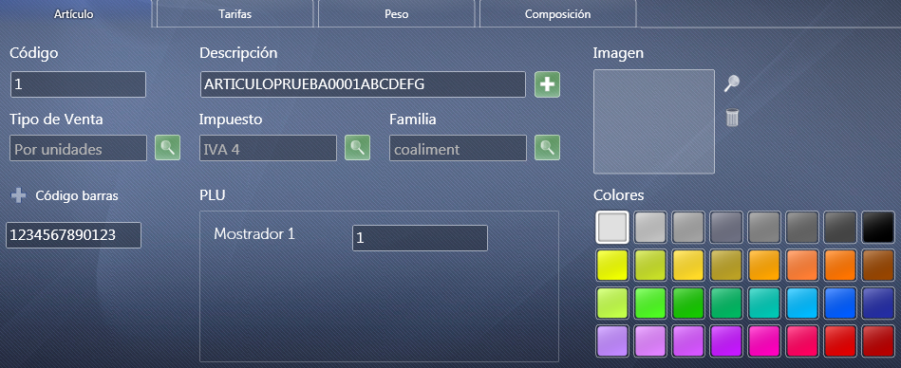

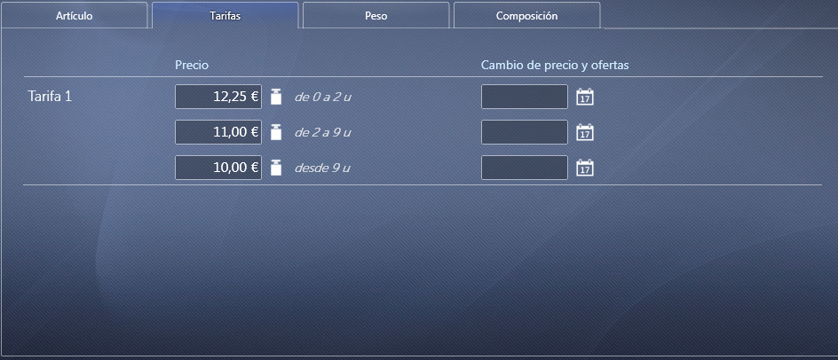

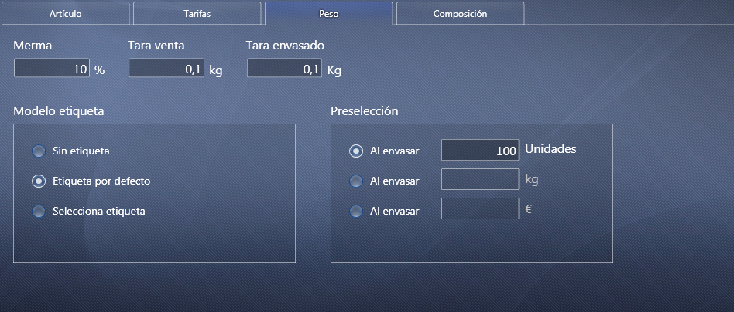

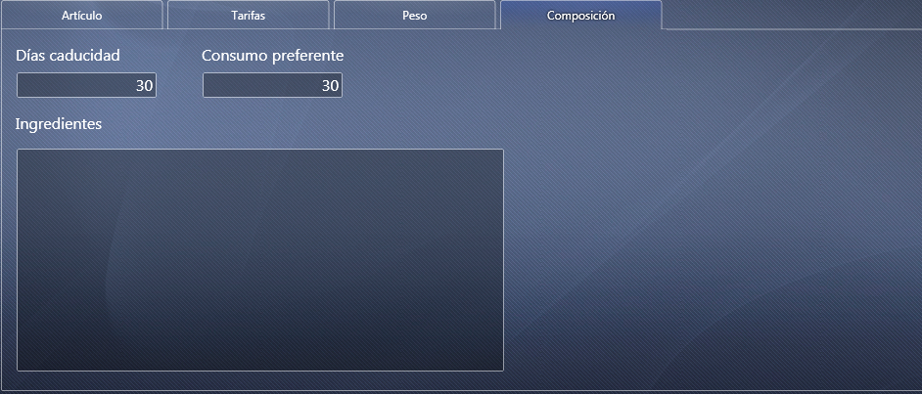

FUNCIÓN ALT_ERASE_ITEM

Parámetro cadena, el primer caracter de la cadena indica la identificación del Artículo.
0=Por código interno de 6 dígitos
1=Por Sección/PLU
2=Por código de barras.
El resto de la cadena indica:
6 dígitos código de artículo
2 dígitos Sección + 4 dígitos PLU
Código de barras
respectivamente

Ejemplos:
'Borrado de artículo por código interno
' 0=por código
' 000001 = código
'nl = MyDll.ALT_Erase_Item("0000001")

'Borrado de artículo por sec/PLU
' 1=por Sec/plu
' 01=Sección 1
' 0001=PLU1
'nl = MyDll.ALT_Erase_Item("1010001")

'Borrado de artículo por Código Barras
' 2=por C.B.
' 1234567890123=C.B.artículo
‘nl = MyDll.ALT_Erase_Item("21234567890123")

EJEMPLO EN VB6
''''''''''''''''''''''''''''''''''''''''''''''''''''''''''
'EJEMPLO PROGRAMACIONES SCALEPOS
'En referencias del proyecto se ha incluido EPELDLL.DLL
'En el formulario (Form1) se ha incluido un TextBox: Text1
''''''''''''''''''''''''''''''''''''''''''''''''''''''''''

'Tipos de IVA.
' (Función: ALT_Send_Vat)
' Se pueden dejar los tipos de IVA por defecto que para Península y Baleares son:
' 18,00
' 08,00
' 04,00
' 00,00
'Artículo
' (Función: ALT_SendARTCON)
'Recogida de Tiques a través de la función ALT_QUERY_TICKET
' --> DEJA LAS RESPUESTAS EN RESPBAL.TXT
'Borrado de Artículo
' (Función: ALT_Erase_Item (Por código interno, Por sección/PLU o por Código de barras)
Private Sub DejaTiquesEnFichero()
Dim nl As Long
Dim MyDll As New EpelDLL.Epel
Dim TipoVenta As Integer
Dim cTipo As String
Dim nF As Integer
Dim nMaxTiq As Integer 'En este ejemplo cada llamada a esta rutina
'permite un máximo de 10 tiques por TipoVenta
'"COD","Código",1,6,0
'"MOS","Mostrador",7,8,0
'"PLU","Plu",9,12,0
'"TXT","Texto",13,37,0
'"PRC","Precio",38,44,0
'"CAD","Caducidad",45,47,0
'"CBA","Código de barras",48,60,0 ‘deja como lleguen.
'"ETQ","Etiqueta",61,63,0
'"FAM","Familia",64,66,0
'"IVA","Tipo de IVA",67,67,0
'"MER","Merma en tanto por ciento",68,72,0
'"PRE","Consumo preferente",73,75,0
'"NPR","Nº de Paquete Preseleccionado",76,80,0
'"TAR","Tara",81,85,0
'"TXT","Texto",86,110,1
'"TXT","Texto",111,135,2
'"TXT","Texto",136,160,3
'"TXT","Texto",161,185,4
'"TXT","Texto",186,210,5
'"TXT","Texto",211,235,6
'"TXT","Texto",236,260,7
'"TXT","Texto",261,285,8
'"TXT","Texto",286,310,9
'"TXT","Texto",311,335,10
'"TXT","Texto",336,360,11
'"TXT","Texto",361,385,12
'"TXT","Texto",386,410,13
'"TXT","Texto",411,435,14
'"TXT","Texto",436,460,15
'"TXT","Texto",461,485,16
'"TXT","Texto",486,510,17
'"TXT","Texto",511,535,18
'"TXT","Texto",536,560,19
'"TXT","Texto",561,585,20
'"WGH","Pesado/No pesado",586,586,0
'"TRM1","Tramo 1",587,591,0
'"PRC1","Precio del Tramo 1",592,598,0
'"TRM2","Tramo 2",599,603,0
'"PRC2","Precio del Tramo 2",604,610,0
'"IMAGE","Path + fichero Imagen",611,660,0

nl = MyDll.Configure(10, 0, "127.0.0.1:1433") 'Conexión a Balanza
If nl = 0 Then 'Si resultado conexión Correcto

'envíos IVA 0.00 %, 4.00 %, 8.00 %, 16.00 %, 0,00 %
nl = MyDll.ALT_SendVat("00000400080016000000")
'programación artículo
' código Sec PLU Descriptivo precio cadu. EAN
cTipo = "000001" & "01" & "0001" & "ARTICULOPRUEBA0001ABCDEFG" & "0001225" & "030" &
"1234567890123" & _
"001" & "001" & "2" & "00010" & "030" & "00100" & "00100"
' ETQ FAM IVA Merma Prefer Presel Tara
cTipo = cTipo & Space(500) 'Descriptivos adicionales
cTipo = cTipo & "0" 'Pesado
cTipo = cTipo & "02000" 'Tramo 1
cTipo = cTipo & "0001100" 'Precio 1
cTipo = cTipo & "09000" 'tramo2
cTipo = cTipo & "0001000" 'Precio 2
cTipo = cTipo & "0" 'Color 0
nl = MyDll.ALT_SendARTCON(cTipo)

'petición tiques
nF = FreeFile()
Open App.Path & "\respbal.txt" For Output As #nF 'fichero para almacenar respuestas

cTipo = "" 'cadena para respuesta
For TipoVenta = 0 To 4

nMaxTiq = 0

nl = MyDll.ALT_Query_Ticket(TipoVenta, cTipo)

Do While nl = 0 And nMaxTiq < 10 'Mientras tengamos respuesta correcta y máximo 10 Tiques por tipo

Print #nF, cTipo

Text1.Text = cTipo

nMaxTiq = nMaxTiq + 1

nl = MyDll.ALT_Query_Ticket(TipoVenta, cTipo)

DoEvents
Loop

MsgBox "No existen más tiques para TipoVenta= " & CStr(TipoVenta)

Next TipoVenta

Close #nF

'Borrado de artículo por código interno
' 0=por código
' 000001 = código
'nl = MyDll.ALT_Erase_Item("0000001")

'Borrado de artículo por sec/PLU
' 1=por Sec/plu
' 01=Sección 1
' 0001=PLU1
'nl = MyDll.ALT_Erase_Item("1010001")

'Borrado de artículo por Código Barras
' 2=por C.B.
' 1234567890123=C.B.artículo
nl = MyDll.ALT_Erase_Item("21234567890123")

End If

MyDll.ALT_TERMINATE

End Sub

Private Sub Form_Activate()
Call DejaTiquesEnFichero
End Sub

